BESTILLING AV KVITTERINGSBLOKKER 2018

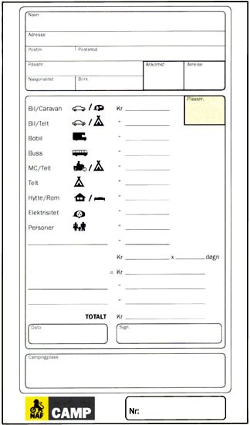 MÅL: B x H = 105 mm x 180 m

Pris kr 215,– pr. pakke eks. mva og frakt

Jeg/vi ønsker å bestille: ……………………… pk. kvitteringer à 500 stk.

Bedriftens navn: ………………………………………………………………………………...

Postnr. / Poststed: ……………………………………………………………………………….

…………………………………………………….
Forpliktende underskrift

RETUR TIL:
NAF CAMPING, ØSTENSJØVEIEN 14, 0661 OSLO
ELLER EPOST nafcamp@naf.no

